|  |  |  |  |  |  |
| --- | --- | --- | --- | --- | --- |
| **주차** | 14주차 | **기간** | 2023.9.26~ 2023.10.02 | **지도교수** |  |
| 이번주 한일 요약 | 무기교체 시스템  LockOn(에임 보정 기능) 구현 프로토타입 제작 목록 들 (아주 간단한 수준으로)구현하기 (총 공격, health component 등) | | | | |

- 무기 교체 시스템  
1을 누르면 라이플,  
2를 누르면 대검  
3을 누르면 맨손  
으로 무기를 변경하고 해당하는 UI도 변경하도록 설정하였다.(아직 애니메이션은 변경되지 않았다.)  
변경된 무기에 따른 공격이 다른 것도 구현하였다.  
ex) 1(라이플)을 누르고 왼클릭 시 총 공격  
2(대검) 을 누르고 왼클릭시 대검 콤보 공격  
3(맨손) 을 누르고 왼클릭시 아무런 일도 일어나지 않는다(맨손에 대한 공격 시스템은 아직 기획이 없다.)  
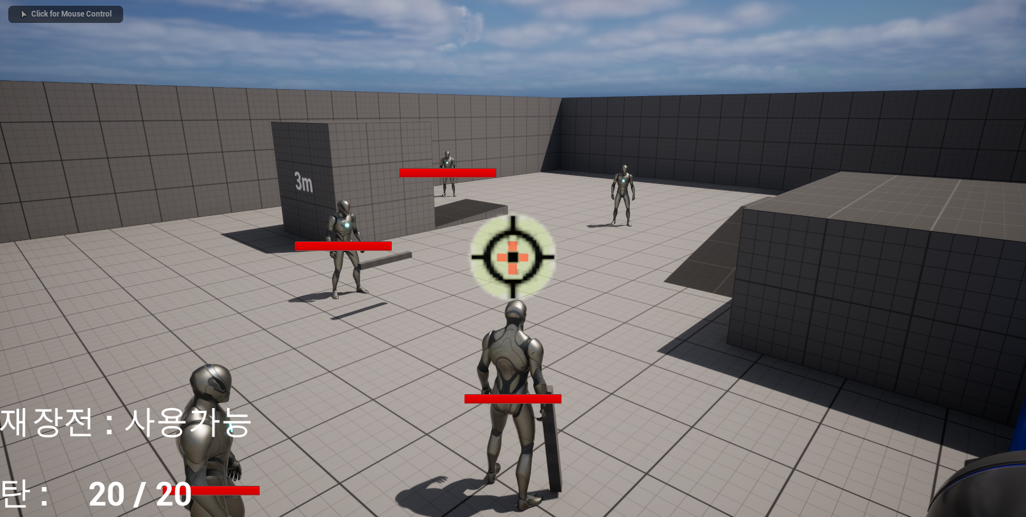

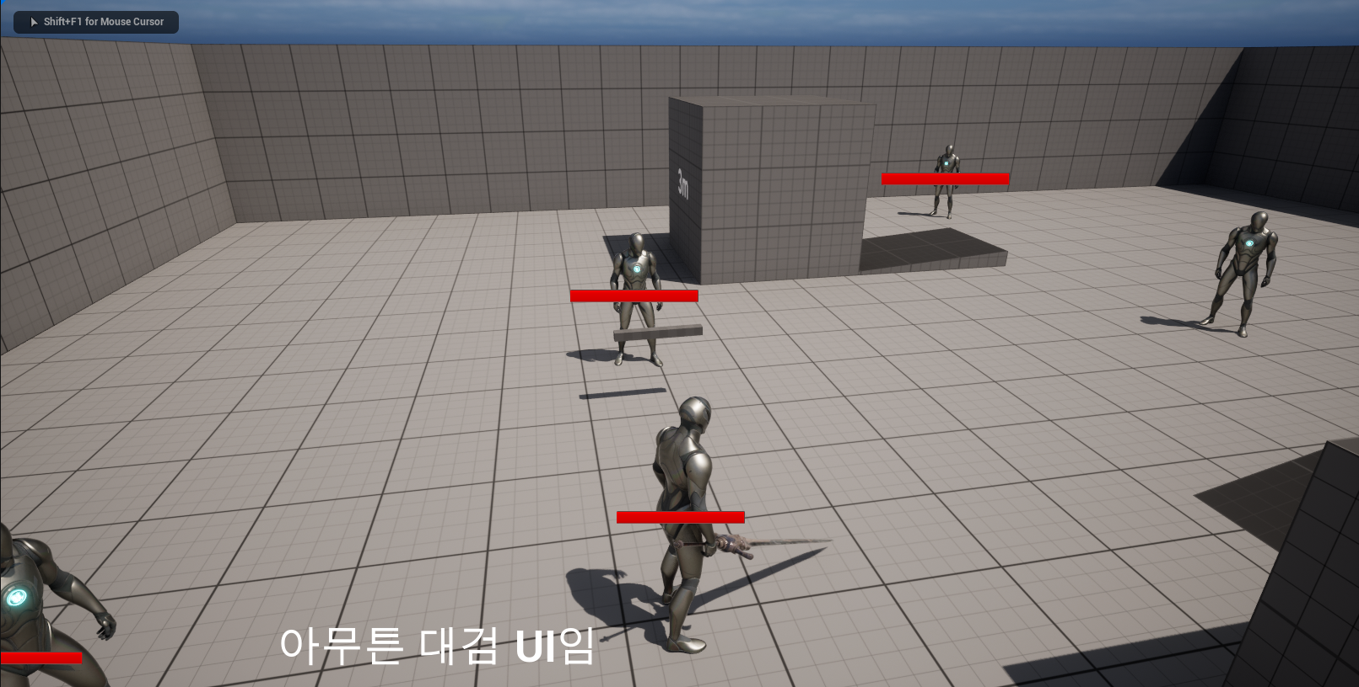  
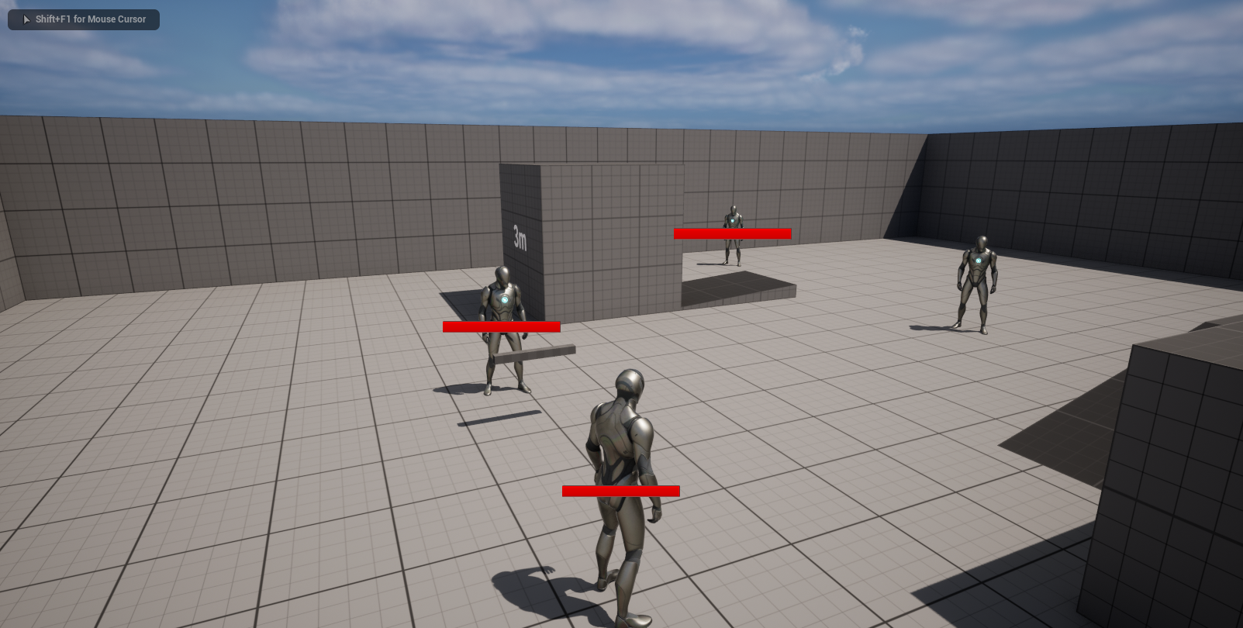

- LockOn(에임 보정 기능) 구현  
<https://www.youtube.com/watch?v=iAnkZCH4Qdk>

LockOnTag 를 가진 액터들의 스크린 좌표계를 얻어와 중앙 화면 좌표로부터의 거리를 계산하고, 그 중 가까운 액터에 대해 화면이 돌아가는 기능을 구현(속도나 수치 등은 임시로 적용된 상태)  
현재의 수치는 중앙에 보이는 원 범위에 들어간 캐릭터에 대한 부분이며,  
안에 있던 캐릭터가 너무 빨리 움직여서 원 범위를 벗어나면 락온 기능이 중단되거나 다른 화면 내 플레이어를 쫓는다.

- 프로토타입 제작 목록 들 (아주 간단한 수준으로)구현하기  
(총 공격, health component 등)

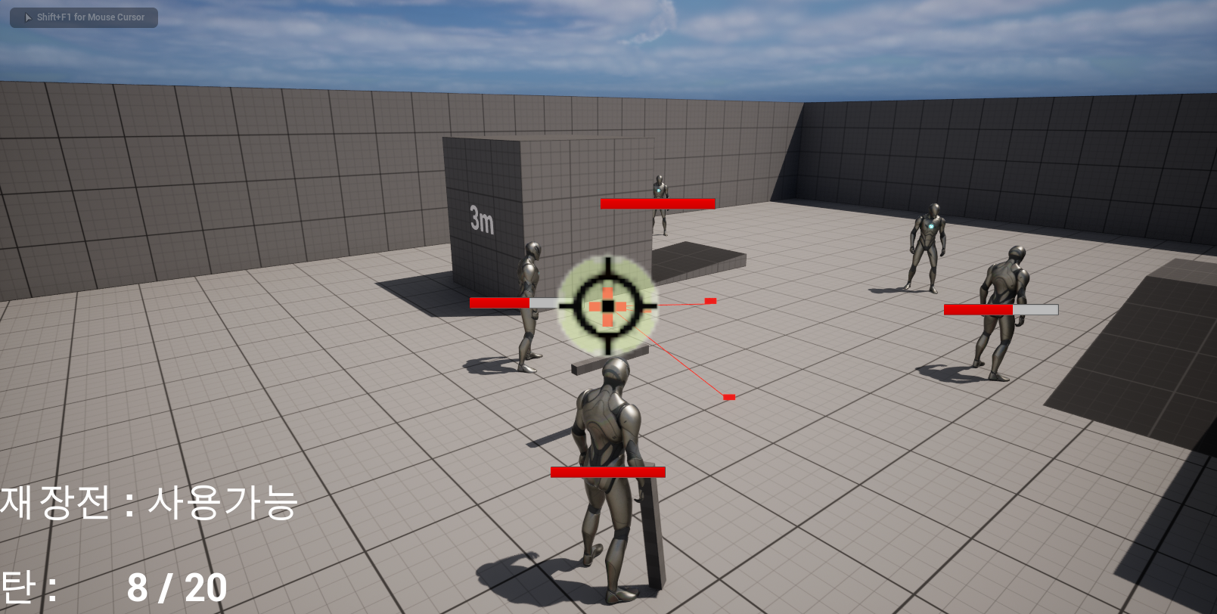  
(빨간색 LineTrace가 총 공격이 진행된 모습이며,  
hp바가 줄어든 캐릭터들은 총공격/대검공격에 맞아 hp가 줄어든 상태이다.)  
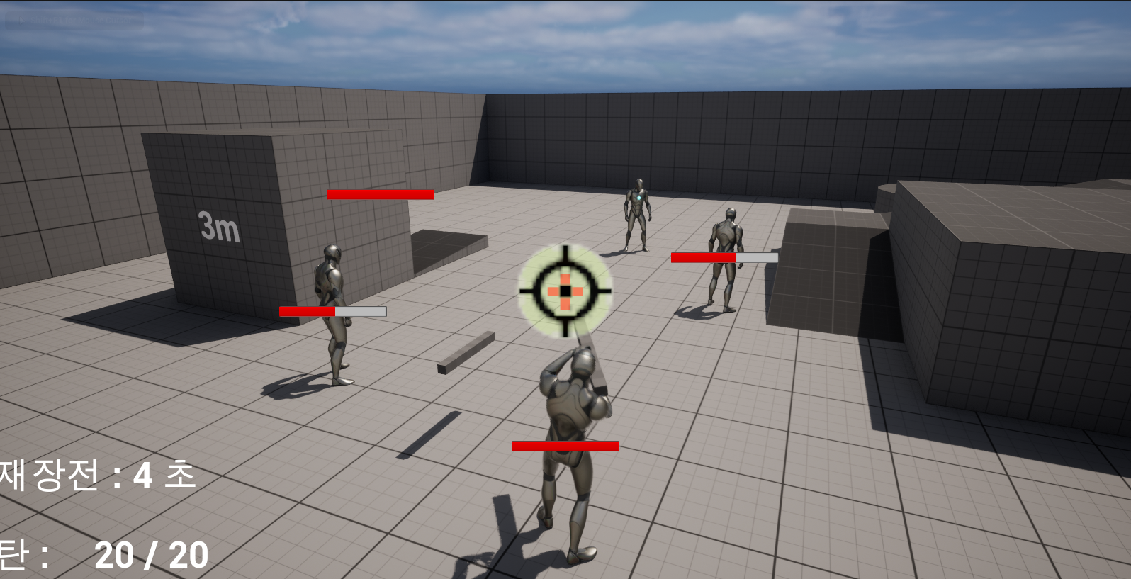

또한 재장전 기능을 만들어 쿨타임을 적용시키고, 애니메이션과 연결해 탄을 넣는 타이밍에 재장전이 되도록 제작하였다.

|  |  |  |  |
| --- | --- | --- | --- |
| **문제점 정리** | HealthComponent 를 만들고 health bar UI를 만드는데 적군은 빨간색, 아군은 초록색 색상으로 띄우려 했으나, 클라이언트 하나만으론 작동하지 않는 것을 찾을 때 까지 약 하루를 소모했다. | | |
| **해결방안** | 서버까지 진행되어야 구현 가능해보이며, 프로토타입을 만드는 수준에선 다루지 않고 넘어가게 됐다. | | |
| **다음주차** | 15 주차 | **다음기간** | 2023.10.03~ 2023.10.09 |
| **다음주 할일** | 프로토 타입 기능에 부족한 것 추가 | | |
| **지도 교수**  **Comment** |  | | |